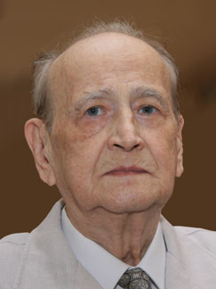

СЕРДЕЧНО ПОЗДРАВЛЯЕМ
ЗАЦЕПИНА Георгия Тимофеевича
с награждением его орденом
ПОЧЁТА
за достигнутые трудовые успехи
и многолетнюю добросовестную работу
ЖЕЛАЕМ ЕМУ ДОБРОГО ЗДОРОВЬЯ И СЧАСТЬЯ!
ПРАВИТЕЛЬСТВЕННАЯ
ГЛУБОКОУВАЖАЕМЫЙ ГЕОРГИЙ ТИМОФЕЕВИЧ ПРИМИТЕ МОИ ТЕПЛЫЕ И ИСКРЕННИЕ ПОЗДРАВЛЕНИЯ ПО СЛУЧАЮ НАГРАЖДЕНИЯ ВАС ОРДЕНОМ ПОЧЕТА ЗА ДОСТИГНУТЫЕ ТРУДОВЫЕ УСПЕХИ И МНОГОЛЕТНЮЮ ДОБРОСОВЕСТНУЮ РАБОТУ ЖЕЛАЮ ВАМ ДОБРОГО ЗДОРОВЬЯ СЧАСТЬЯ БЛАГОПОЛУЧИЯ БОДРОСТИ И НОВЫХ УСПЕХОВ В ВАШЕЙ ДЕЯТЕЛЬНОСТИ НА БЛАГО НАУКИ И ОТЕЧЕСТВА
ПРЕЗИДЕНТ РОССИЙСКОЙ АКАДЕМИИ НАУК АКАДЕМИК ОСИПОВ

